### 路径采集和处理

路径采集过程主要由以下四个步骤，包括开始采集路径点、导入卫星地图进行可视化检校、对属性进行编辑处理、最后保存并输出地图文件，整个流程如图4.1所示：

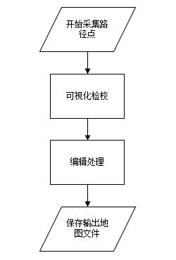

图4.2路径采集与处理

1. 车辆位姿是融合全球卫星导航系统（GNSS）与惯性导航设备数据进行组合导航获取的高精度结果，其中位姿平面坐标精度5cm，航向角精度0.5°。路径点采集是在确认GPS信号与融合数据接收精度良好后，开启采集程序，驾驶采集车沿预设轨迹行驶，按序自动记录车辆位置坐标、航向、曲率、速度模式、驾驶模式等所需信息，采集频率最高可达100Hz。路径采集过程需尽量保持车辆平稳。路径行驶完成后根据点间距离去除相近的冗余点，进行初筛。完成后进行编号保存路径文件。
2. 可视化编辑首先使用QGIS软件导入路径点文件，设置坐标值对应域，导入路径，如图4.3。选取投影坐标参考系（常用如WGS84坐标系统），生成路径样例图层如图4.4所示。

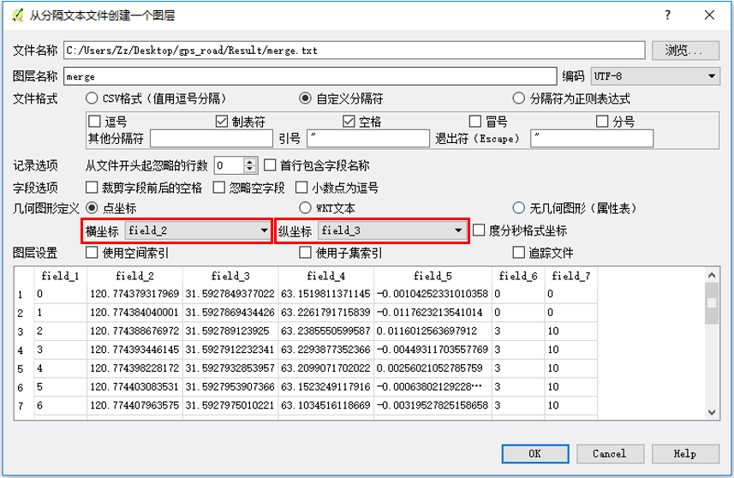

图4.3

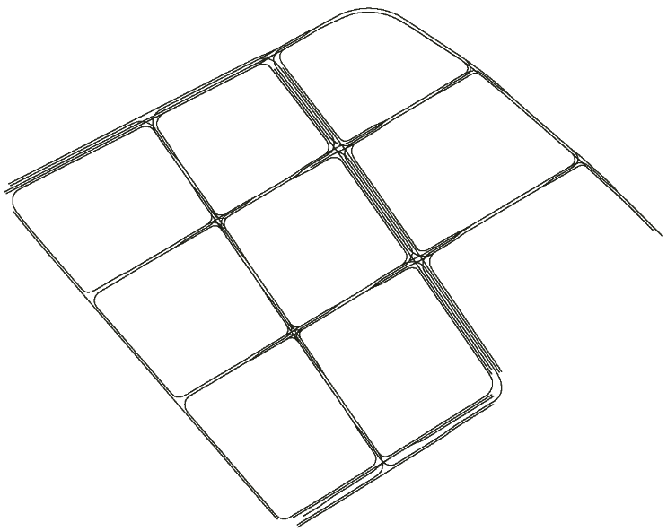

图4.4

配置并安装QGIS OpenLayers Plugin，利用该插件导入卫星地图（Google Maps、Bing Maps、Wikimedia Maps等地图源）作为底图，进行地图叠加。缩放平移至采集路径对应地区，通过目视判别，进行路径点与卫星地图的可视化检校，图层的叠加效果如图4.5。

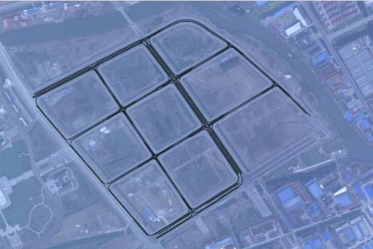

图4.5（a）总览

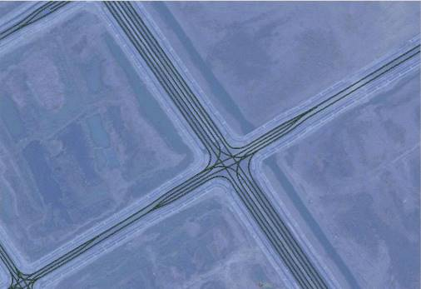

图4.5（b）放大细部

1. 编辑处理首先将点图层转为Shp格式后，在编辑模式下进行处理操作（图4.6）。点要素操作应仔细对照卫星底图，校验路径，删除异常点与重复路点，对缺失路段点进行修补，对路线凹凸点进行平移修正，保证路点平滑连贯（如图4.7（a），添加路段缺失点，（b）对矩形范围内的点要素进行移动）。

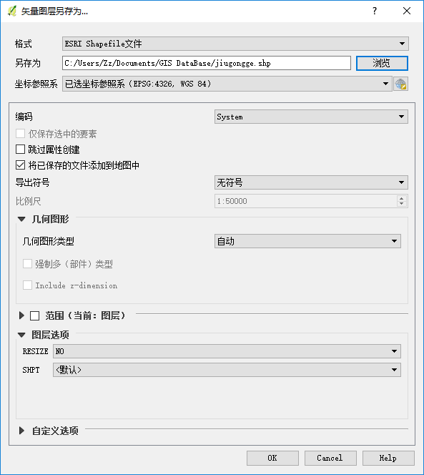

图4.6切换到shp格式进行地图编辑

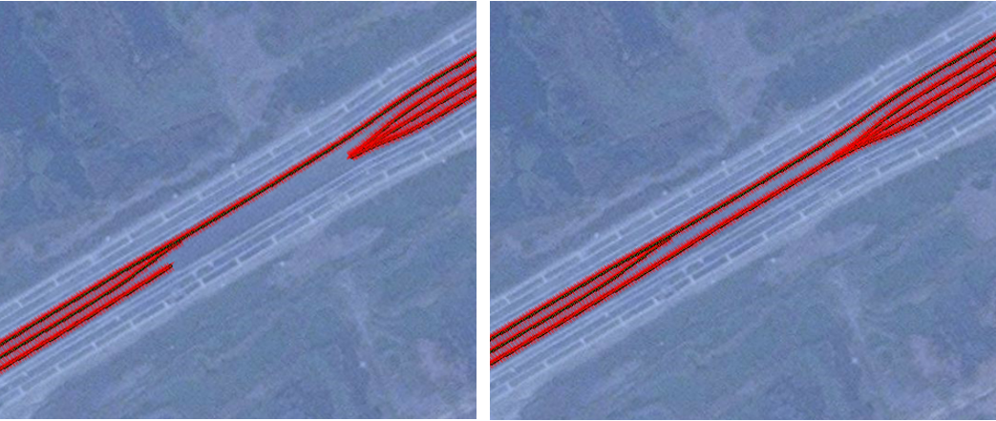

1. 缺失路段添加点

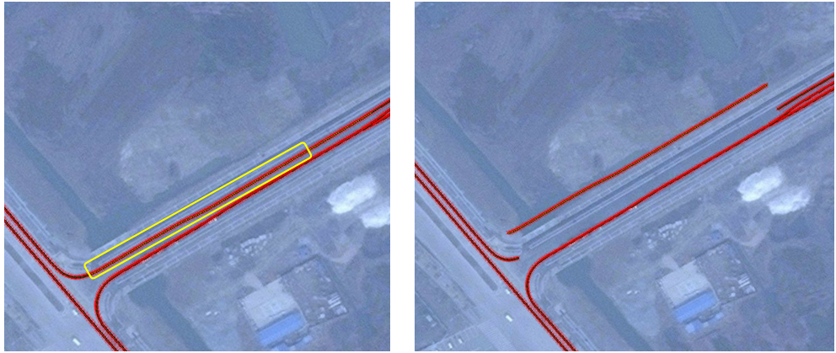

（b）点要素平移

图4.7点要素操作

1. 对于速度、驾驶模式的修正，可对属性列进行分类，便于可视化查看效果。取一段路线进行修改，如图4.8，对模式进行更改。基于可视化分类检校，对修改区域选中点集后在属性表中对相应字段进行批量更改，如图4.9所示。完成后保存编辑并输出路径文件 。

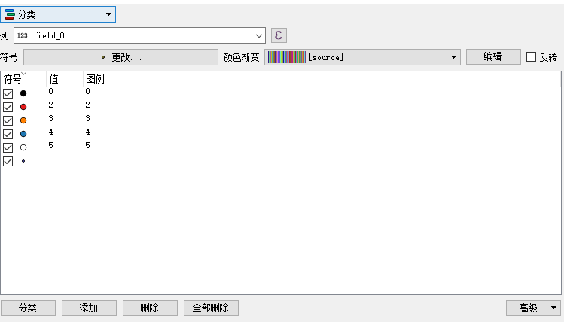

（a）基于模式进行分类

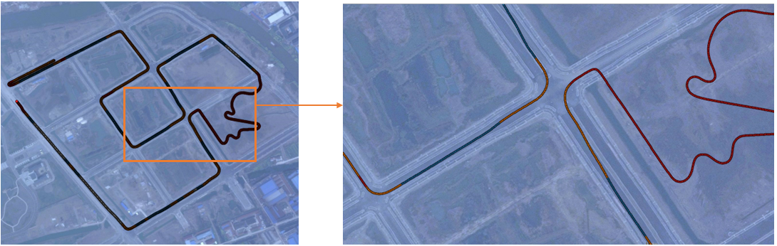

（b）分类可视化效果（放大图中，不同颜色对应不同模式）

图4.8基于模式点分类效果

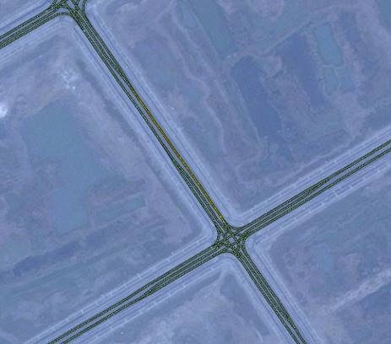

1. 黄色为框选需要修正的点

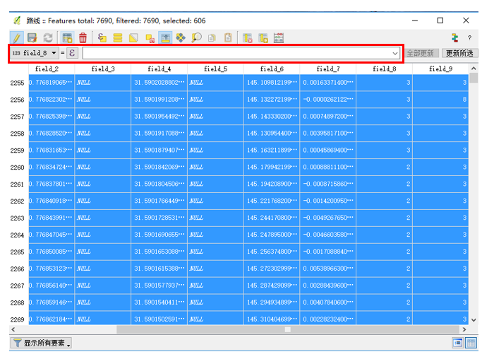

1. 可在属性表中编辑（蓝底为图中选中的黄点）特定字段

图4.9模式更改